ЗОЖ как профилактика простудных заболеваний

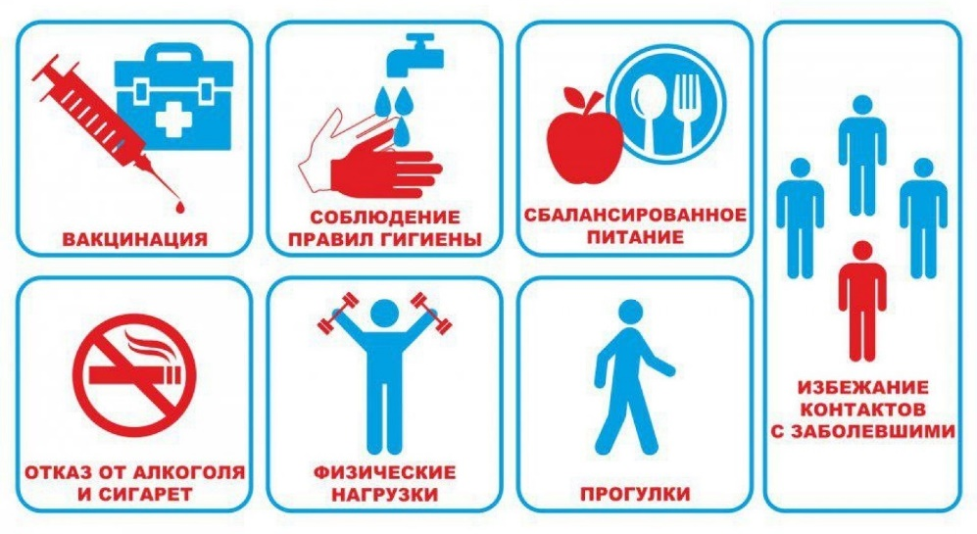

Здоровый образ жизни играет важную роль в предотвращении и снижении риска простудных заболеваний. Сочетание правильного питания, активного физического образа жизни, а также соблюдение режима дня и общих гигиенических правил помогает укрепить иммунную систему организма и защитить его от простудных инфекций.
Одной из основных составляющих здорового образа жизни является полноценное питание, богатое витаминами и минералами. Включение в рацион свежих фруктов и овощей, зеленых листьев, поможет поддержать иммунитет и обеспечить организм необходимыми ресурсами для борьбы с вирусами и бактериями.
Неотъемлемой частью здорового образа жизни является регулярная физическая активность. Умеренные тренировки, включающие аэробные упражнения, способствуют укреплению организма в целом, в том числе и иммунной системы. Регулярные занятия спортом повышают уровень антител и стимулируют циркуляцию крови, что способствует активации механизмов защиты от простудных инфекций.
С соблюдением режима дня и общих гигиенических правил также связаны эффективные методы профилактики простудных заболеваний. Здоровый сон с продолжительностью 7-9 часов позволяет организму восстановиться и укрепить защитные функции. Регулярное проветривание помещений и поддержание оптимальной влажности помогают уменьшить контакт с вирусами и бактериями внутри дома. Регулярное мытье рук и использование антисептических средств также существенно снижает вероятность заражения.
В целом, поддержание здорового образа жизни является эффективным способом профилактики простудных заболеваний. Правильное питание, активность, соблюдение гигиенических правил и регулярное укрепление иммунитета помогают организму быть готовым к возможным вирусным и бактериальным инфекциям, снижают риск их возникновения и способствуют быстрому выздоровлению.

